**Vaardighedenleerlijn**



BPV opdrachten behorend bij

de I.O. (integrale opdracht): Grasland beheer en verbetering

Niveau 3

Auteur: Wied Hendrix AOC Oost

[whendrix@aoc-oost.nl](mailto:whendrix@aoc-oost.nl)

**Inhoud:**

**Thema 1 Bemesting en wetgeving**

1. Mest en wetgeving: uitrijdperiodes

**Thema 2 Graslandgebruik en bemesting grasland**

1. Graslandgebruikskalender
2. Analyseformulier en bemesting
3. De stikstofbemesting
4. De fosfaatbemesting
5. De kalibemesting
6. De methode van bemesting

**Thema 3 graslandbeheer**

1. Beoordelen van het grasland
2. Mollen, emelten, engerlingen, onkruidontwikkeling
3. Beoordelen productie, grashoogtemeter
4. Graslandvernieuwing
5. Grasmengsels.

**Thema 4 Gebruik van werktuigen en machines**

1. De kunstmeststrooier
2. Werktuigen ruwvoerwinning

**Thema 5 Graslandgebruik en inkuilen (oogst)**

1. Beweidingssystemen
2. Grasopname en aanvullend rantsoen
3. Maaien en maaihoogte

**Meer informatie over bemesting van grasland vind je de kennisleerlijn van dit arrangement.**

**Thema 1 Bemesting en wetgeving**

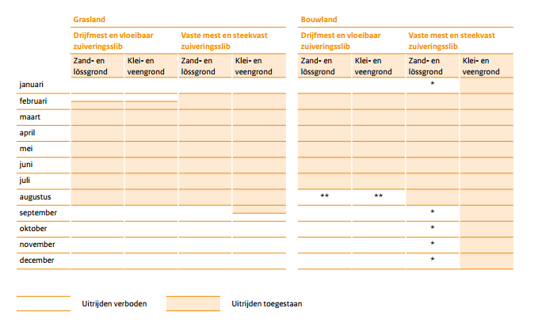

1. **Mest en wetgeving: uitrijdperiodes**

Geef aan voor het BPV bedrijf wanneer ze mest mogen uitrijden op:

* Grasland
* Bouwland

1. **Mest en wetgeving: plaatsingsruimte dierlijke mest, derogatie.**

* Doet het bedrijf mee aan de derogatieregeling? Noteer de 3 belangrijkste regels uit de derogatieregeling, waar ze op het bedrijf rekening mee moeten houden.
  + ………………………………………..
  + ………………………………………..
  + ………………………………………..

Vraag aan je BPV begeleider hoeveel stikstof uit dierlijke mest hij op eigen bedrijf per ha mag inzetten. Dit is de derogatienorm. Als een bedrijf meer mest produceert, dan de derogatienorm, dan moet het bedrijf mest afvoeren.

* Moet hij mest afvoeren? Ja/ nee; hoeveel m3 ? ………. m3.
* Vraag wat de afvoer van de mest per m3 kost, dat is ……. per m3.

**Thema 2 Graslandgebruik en bemesting grasland**

1. **Graslandgebruikskalender .**

Om ervaring en inzicht te krijgen in wat mogelijk is met het gebruik van grasland is het registreren van de activiteiten een goed middel.

Door registratie van het gebruik zul je dit jaar geen extra opbrengsten krijgen maar het kan je wel informatie opleveren waarmee je het volgende jaar betere beslissingen kunt nemen.

Op een graslandgebruikskalender dien je dan ook de volgende activiteiten te noteren:

* een legenda van gebruikte kleuren, bijvoorbeeld geel is maaien, groen is weiden melkkoeien, enz.:

* tijdstip van de toediening van de organische mestgiften

* grootte van de organische mestgift m3 en soort drijfmest

* tijdstip van de toediening van de kunstmestgiften

* grootte van de kunstmestgift (kg)

* moment van inscharen van dieren in een perceel

* moment van uitscharen van dieren in een perceel

* maaidata voor voederwinning

* maaidata voor zomerstalvoedering

* bij beweiding kun je in de periode ( onder de kleur) aangeven het beweidingsysteem en de bijvoedering ( Bijv: Beperkt weiden met 4 kg ds bijvoedering / koe / dag in de periode van 6 t/m 10 mei ziet er als volgt uit:

|  |
| --- |
| B |
| 4 |

Momenten van in- en uitscharen geven beweiding weer ( kleuren!!!)

MC900346317[1]Maai- en inkuildata ook inkleuren.

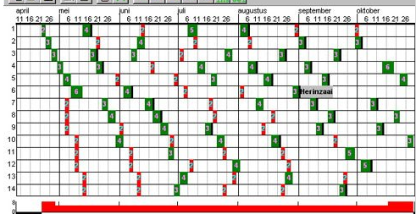

*Voorbeeld van een graslandgebruikskalender*.

Maak gebruik van de uitgedeelde graslandgebruikskalender. Deze kalender wordt als uitgangspunt gebruikt voor de graslandtoets aan het eind van deze stage.

1. **Analyseformulier en bemesting**

Voor één perceel moet je de bemesting uitrekenen zoals die in de praktijk is uitgevoerd en dat vergelijken met het advies op het analyseformulier. **Voeg een kopie van het verslag bodemonderzoek van het perceel bij je verslag.**

1. **De stikstofbemesting**

|  |  |  |
| --- | --- | --- |
|  | Eerste snede | Tweede snede |
| Gebruik: W of M weiden/maaien |  |  |
| N advies | …… | …… |
| N uit dierlijke mest voorjaar  Soort…….  m3 …….. | ………. | ………. |
| N uit dierlijke mest **na** eerste snede  Soort…….  m3 …….. | x | ………. |
| Nog aan te vullen N | ……. | ……. |
| Gebruikte kunstmest  …… kg soort ….....  = ……. Kg N | …….. N | …….. N |
| Te veel of te weinig | …….. kg N | …….. kg N |

* Zet onder N advies de getallen, die je vindt op het analyseformulier.
* Bereken hoeveel N uit dierlijke mest gaat werken voor de eerste snede, de tweede snede en de derde snede. Doe dit voor de eerste bemesting in februari/maart en voor de bemesting na de eerste snede. Maak gebruik van de tabelletjes waarin aangegeven is hoeveel N gaat werken na een bemesting met organische mest.
* De organische bemesting is meestal niet genoeg om in de stikstofbehoefte te voorzien. Noteer hoeveel je N je te kort komt onder ‘nog aan te vullen’.
* Geef daarna aan welke kunstmest is gebruikt, hoeveel kg en hoeveel N daar uit gaat werken.
* Tenslotte geef je aan of de uitgevoerde bemesting klopt met het advies. Dat doe je in “te veel of te weinig N’.

|  |  |  |  |  |
| --- | --- | --- | --- | --- |
| rundveedrijfmest | Snede na toediening | | | |
|  | 1 | 2 | 3 | 4 |
| Drijfmest gegeven vóór de eerste snede | 1.2 kg | 0.4 kg | 0.2 kg | 0.2 kg |
| Drijfmest gegeven ná de eerste snede | 1.0 kg | 0.6 kg | 0.2 kg | 0.2 kg |
|  |  |  |  |  |

|  |  |  |  |  |
| --- | --- | --- | --- | --- |
| vleesvarkensdrijfmest | Snede na toediening | | | |
|  | 1 | 2 | 3 | 4 |
| Drijfmest gegeven vóór de eerste snede | 2.4 kg | 0.7 kg | 0.4 kg | 0.3 kg |
| Drijfmest gegeven ná de eerste snede | 2.0 kg | 1.1 kg | 0.4 kg | 0.3 kg |
|  |  |  |  |  |
|  |  |  |  |  |

1. **De fosfaatbemesting**

Op derogatiebedrijven mag geen kunstmestfosfaat worden toegepast. De fosfaatbehoefte van het gewas moet dus helemaal met de drijfmest worden gegeven. Reken op 1.5 kg fosfaat per m3 rundveedrijfmest . De fosfaat komt in het seizoen van toepassen voor 100 % tot werking.

|  |  |  |
| --- | --- | --- |
|  | Eerste snede | Tweede snede |
| gebruik: W of M weiden/maaien |  |  |
| fosfaat advies | …… | …… |
| fosfaat uit dierlijke mest voorjaar  Soort…….  m3 …….. | ………. | ………. |
| fosfaat uit dierlijke mest **na** eerste snede  Soort…….  m3 …….. | x |  |
| te veel of te weinig fosfaat | …….. kg | …….. kg |

1. **De kalibemesting**

De kali uit de drijfmest komt in het seizoen van toepassen voor 100 % tot werking. Rundveedrijfmest bevat 5.4 kg kali per m3.

|  |  |  |
| --- | --- | --- |
|  | Eerste snede | Tweede snede |
| Gebruik: W of M weiden/maaien |  |  |
| Kali advies | …… | …… |
| kali uit dierlijke mest voorjaar  Soort…….  m3 …….. | ………. | ………. |
| kali uit dierlijke mest **na** eerste snede  Soort…….  m3 …….. | x | ……… |
| Nog aan te vullen kali | ……. | ……. |
| Gebruikte kunstmest  …… kg soort ….....  = ……. Kg kali | …….. | …….. |
| Te veel of te weinig | …….. kg | …….. kg |
|  |  |  |

1. **De methode van bemesting.**

* Geef aan op welke manier de mest wordt toegepast: zodebemester of sleepslangen.
* Waarom wordt op deze manier de mest uitgereden?
* Worden er nog maatregelen genomen om bodemverdichting tegen te gaan? (drukwisselsysteem etc)

1. **Thema graslandbeheer en graslandverbetering**

In de praktijk ligt de opbrengst van grasland tussen de 8 en 14 ton droge stof per jaar. De meeste bedrijven zullen daar ‘ergens’ tussenin zitten. Probeer zo goed mogelijk de kwaliteit van het best en het slechtste perceel van het bedrijf in beeld te brengen.

1. **Beoordelen van het grasland**

Voor het beoordelen van grasland worden wel de volgende regels aangehouden:

**Goed**: -minder dan 5 % kweek

-minder dan 10 % straatgras

-meer dan 75 % goede grassen (waaronder meer dan 60 % Engels raaigras)

**Matig**: -minder dan 15 % kweek

-minder dan 25 % straatgras

-50 - 75 % goede grassen (waaronder 30 - 60 % Engels raaigras)

**Slecht**: -meer dan 15 % kweek, of meer dan 25 % straatgras

-minder dan 50 % goede grassen (waaronder minder dan 35 % Engels raaigras)

Andere zaken die iets zeggen over de kwaliteit van het grasland zijn:

- % kale plekken

- % andere onkruiden

* Beoordeel het **beste** en het **slechtste** perceel grasland van het bedrijf.

Dit doe je, door in beide percelen op 3 plekken de percentages van de verschillende gras- en onkruidsoorten te schatten. Geef aan de percentage per gras / onkruid of kale plekken aan. Maak wel onderscheid in de grassen en onkruiden.

* Voeg foto’s toe aan je verslag van het beoordeelde perceel. Je kunt het volgende vastleggen: dichtheid van de zode, kale plekken, kweekplekken, onkruid etc

**Beste perceel**

|  |  |  |  |  |
| --- | --- | --- | --- | --- |
|  | Beoordeling 1 | Beoordeling 2 | Beoordeling 3 | Totaal geschat |
| engels raaigras |  |  |  |  |
| timothee |  |  |  |  |
| straagras |  |  |  |  |
| kweek |  |  |  |  |
|  |  |  |  |  |

Zodedichtheid: goed/matig/slecht

**Slechtste perceel**

|  |  |  |  |  |
| --- | --- | --- | --- | --- |
|  | Beoordeling 1 | Beoordeling 2 | Beoordeling 3 | Totaal geschat |
| engels raaigras |  |  |  |  |
| timothee |  |  |  |  |
| straatgras |  |  |  |  |
| kweek |  |  |  |  |
|  |  |  |  |  |

Zodedichtheid: goed/matig/slecht

1. **Mollen, emelten, engerlingen, onkruidontwikkeling**

* Deze opdracht uitvoeren voor het begin van het groeiseizoen. Een perceel, waar regelmatig roeken, kraaien en spreeuwen zitten, is een verdacht perceel. Contoleer zo’n perceel op emelten, engerlingen en rouwvlieglarven. Doe dit als volgt: steek 10 zodestukjes uit van 10 bij 10 cm en ongeveer 5 cm dik. Leg deze in een teiltje. Maak in een emmer een zoutoplossing van 1 kg zout in 5 liter handlauw water. Doe de zoutoplossing in het teiltje. Wacht 15 minuten. Als er larven in de zodestukjes zitten, komen ze boven drijven. Emelten zijn pootloos en grijs van kleur, engerlingen hebben 3 paar poten en rouwvlieglarven hebben een duidelijke zwarte kop en zijn pootloos. Noteer wat je bevindingen zijn.
* Zijn er in het perceel verder aanwijzingen voor engerlingen of emelten zoals kale plekken of roeken en kraaien, die op het perceel zoeken naar larven?
* Zijn er op het bedrijf problemen met mollen? Welke maatregelen worden genomen ter bestrijding van mollen?
* Beoordeel een slecht perceel op onkruid. Noteer welke onkruiden je aantreft en of een bespuiting nodig is. Maak 5 foto’s van veel voorkomende onkruiden.

1. **Graslandvernieuwing .**

* Hoe wordt graslandvernieuwing op het bedrijf uitgevoerd? Doorzaaien in de herfst/voorjaar, inzaaien nieuw perceel na mais, inzaaien in het voorjaar.
* Leg uit welke bewerkingen bij graslandvernieuwing worden uitgevoerd.

1. **Grasmengsels.**

Vaak worden op een bedrijf meerdere graszaadmengsels gebruikt. In zo’n mengsel zitten verschillende grassoorten, meestal voor een vast percentage.

* Geef aan welke mengsels jou BPV-opleider gebruikt en zet in tabelvorm de samenstelling in procenten er achter. Waarom heeft de praktijkopleider juist voor deze mengsels gekozen?
* Een mengsel heeft ook bepaalde eigenschappen. Zoek met behulp van de rassenlijst of andere informatiebronnen uit aan welke eigenschappen de mengsel kenmerken. Gebruik hiervoor onderstaande tabel.

Neem de volgende tabel over en vul ja of nee in.:

|  |  |  |
| --- | --- | --- |
| ***Eigenschappen*** | ***Mengsel A*** | ***Mengsel B*** |
| gevoelig voor uitwinteren |  |  |
| geschikt voor doorzaaien |  |  |
| alleen voor maaien |  |  |
| bevat tetraploïde grassoorten |  |  |
|  |  |  |

### 

1. **Beoordelen productie, grashoogtemeter**

* Beoordeel aan de hand van de graslandgebruikskalender van het afgelopen jaar de productie van een goed perceel. Vuistregel: beweiden = 1700 kg droge stof, normaal maaien ongeveer 3000 kg droge stof.

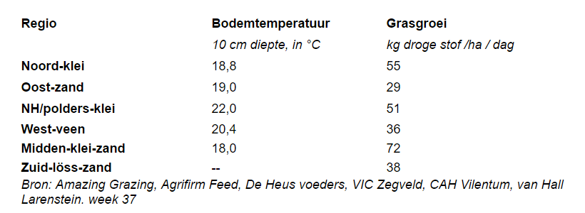

### Doe een ‘farmwalk’ over het bedrijf. Daarbij breng je in beeld hoeveel gras er in de verschillende percelen staat en maak een schatting van de hoeveelheid droge stof per perceel.

* Maak aan de hand van je bevindingen een plan voor de eerstkomende twee weken: welke percelen gebruik je voor beweiden, welke voor maaien?

**4 Thema Gebruik van werktuigen en machines**

**Bij de graslandtoets wordt ook aandacht besteed aan de kunstmeststrooier en de hooibouwwerktuigen op het bedrijf. Je moet in elk geval de opdracht rondom de kunstmeststrooier uitvoeren en twee werktuigen, die bij de ruwvoerwinning gebruikt worden.**

1. **De kunstmeststrooier**

* Leg uit hoe je de strooier aanbouwt, vlak stelt in de lengte en in de breedte.
* Wel of niet stabiliseren? Op welke hoogte de strooischijf?
* Stel de strooier af op een bepaalde hoeveelheid bijvoorbeeld 300 kg KAS per ha strooien.
* Heeft de strooier speciale voorzieningen voor het strooien van kanten?
* Op welke afstand komen de strooibanen te liggen?
* Hoe ga je deze banen markeren of uitzetten.

**Maak foto’s van het aanbouwen en afstellen en voeg deze toe aan je verslag.**

**Vraag aan je BPV begeleider of je een perceel mag strooien. Laat eerst de afstellingen controleren en overleg met hem hoe je het werk moet uitvoeren. Laat je werk ook door hem beoordelen.**

1. **Werktuigen ruwvoerwinning.**

Je kunt voor deze opdracht kiezen uit twee van de vier werktuigen/machines: maaiwerktuigen, schudder, hark, opraapwagen.

* Leg uit hoe je het werktuig aanbouwt, wel of niet stabiliseren.
* Hoe stel je de maaihoogte, hoogte van de schudder, hark, pick up in?
* Hoe pak je het perceel aan? Waar begin je?

**Maak foto’s van het aanbouwen en afstellen en voeg deze toe aan je verslag.**

**Vraag aan je BPV begeleider of je een perceel mag maaien/schudden/harken. Laat eerst de afstellingen controleren en overleg met hem hoe je het werk moet uitvoeren. Laat je werk ook door hem beoordelen.**

1. **Thema graslandgebruik en inkuilen (oogst)**
2. **Beweidingssystemen**

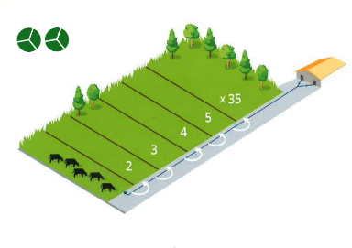

*In de brochure ‘weidekompas’ (wikiwijs grasland) vind je achtergrondinformatieover de verschillende beweidingssystemen met hun voor en nadelen*.

* Welk beweidingssysteem of welk systeem van graslandgebruik wordt op het bedrijf toegepast? Ga in gesprek met je BPV begeleieder waarom hij dit systeem toepast.
* Geef voor en nadelen van dit (beweidings)systeem waarbij je let op:
  + Hoeveelheid arbeid
  + Invloed op beweidingsverliezen
  + Regelmaat van de melkgift (BSK)
  + Kosten van mechanisatie
  + Opbrengst van het grasland
* Wordt er in de loop van het beweidingsseizoen gewisseld van beweidingssysteem? Waarom? Welke systeem wordt dan toegepast?
* Maak (samen met je BPV begeleider) een schatting van de grasopbrengst van een goed perceel. Neem daarvoor een goed perceel en maak gebruik van de graslandgebruikskalender van vorig jaar. Een normale weidesnede is ongeveer 1700 kg ds en een normale maaisnede ongeveer 3000 kg ds.

**2 Grasopname en aanvullend rantsoen**

* Maak een schatting van de opname van droge stof uit grasland. Vuistregel: 1 kg ds opname per uur beweiding met een maximum van 14 kg ds bij onbeperkt weiden.
* Geef aan hoeveel ds bijgevoerd wordt. Wordt het rantsoen aangepast aan de grasopname of is er een vast ‘basisrantsoen’ in het beweidingsseizoen?

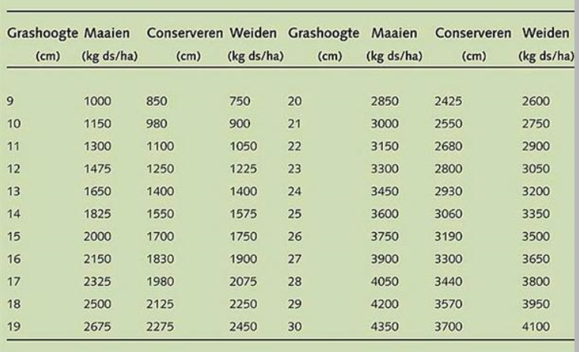

*Opbrengsttabel van grasland bij verschillende grashoogtes*

1. **Maaien, maaihoogte**

* Wanneer beginnen ze op het bedrijf met maaien? Hoeveel kg ds is gewenst?
* Op welk moment van de dag beginnen ze met maaien? Wordt er rekening gehouden met suiker in het gras?
* Wat is de maaidiepte? Waarom wordt voor die stoppelhoogte gekozen?
* Wordt er met of zonder keuzer gemaaid? Waarom?
* Geef aan wat de capaciteit per uur is van de maaicombinatie.